**GUÍA APRENDIZAJE COLABORATIVO PIE**

**Núcleo: Lenguaje Verbal Curso: kínder**

**Fecha: 15 al 26 de Junio de 2020 Docente: Margarita González Reyes**

**Nombre del Estudiante:____________________________________________________________**

**I.- Objetivo de Aprendizaje: Descubrir en contextos lúdicos, atributos fonológicos de palabras conocidas, tales como conteo de palabras, segmentación y conteo de sílabas, identificación de sonidos finales e iniciales**

**II.- Contenido: Compresión oral/discriminación Auditiva.**

**III.- Objetivo de la clase: Identificar vocales asociadas a sonido Inicial.**

**IV.- Indicaciones generales:** Papitos: Para esta actividad necesitaras:

* el estudiante debe colocar su Nombre
* Lápiz de mina, lápices de colores
* Leer las instrucciones al niño/a
* Monitorear y orientar el trabajo
* Entregar actividad realiza en próxima entrega de material

**V.- Actividad a desarrollar:** Deberán observar la imagen, que las identifique el niño/a y las diga en voz alta, en caso de error usted lo corrige (Mamá), explicar que deben reconocer y escribir con que vocal comienza (trabajamos vocal “A”,”E”, “I”. La actividad numero 2 deben reconocer vocal imprenta y cursiva, asociándola a la imagen (unir). La tercera actividad deberán buscar y encerrar las vocales según lo que se solicite.

En el desafío debe señalar que fue lo trabajado.

**VI.- Retroalimentación:** La retroalimentación se realizará a través de la devolución de la actividad terminada.

La actividad que realizaron hoy, está basada en el cuidado del medio Ambiente.

¡Felicitaciones, por el trabajo realizado!

**VII.- Fecha de envío: Enviar 01-Julio-2020 hasta las 13:00 Hrs.**

**VIII.- Cómo y/o donde enviar**

Una vez finalizada la actividad enviar a través de fotos o scanner de la actividad realizada al siguiente correo: [margarita.gonzalez@colegio-reneschneider.cl](mailto:margarita.gonzalez@colegio-reneschneider.cl) o dejar actividad en colegio para revisión, cuando va a buscar material para trabajar en el hogar.

Mamita: observar las vocales que aparecen a su izquierda, nombrarlas en voz alta, para luego identificar mediante la imagen, su sonido inicial.

1. Con que vocal comienza la imagen con “A”, “I”, “O”

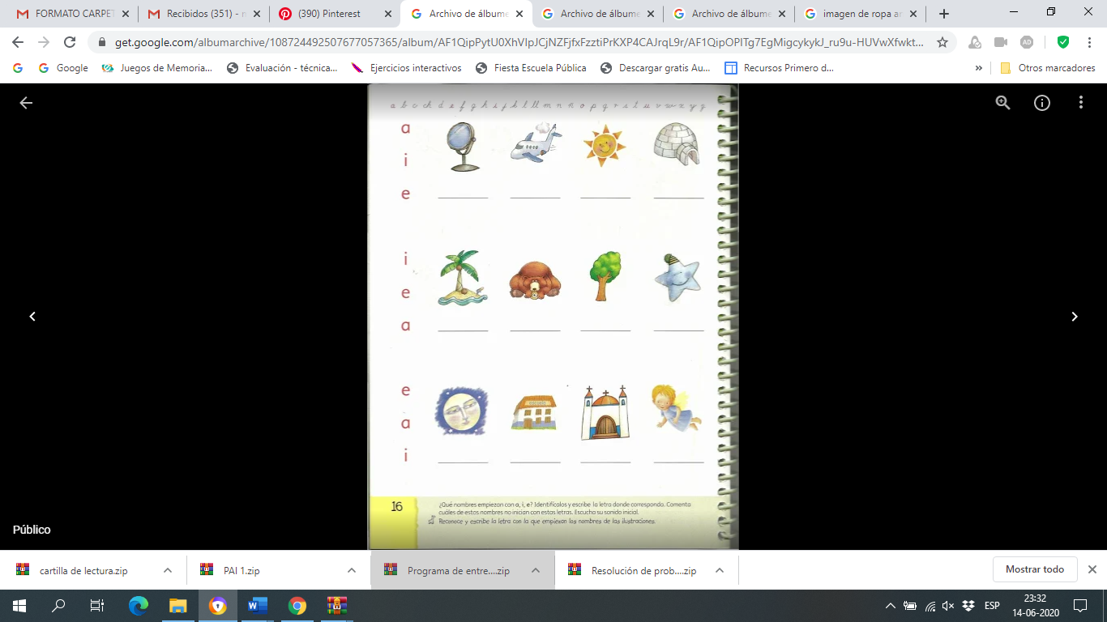

1. Une el dibujo con la vocal Imprenta y Cursiva, fíjate con que vocal comienza cada imagen.

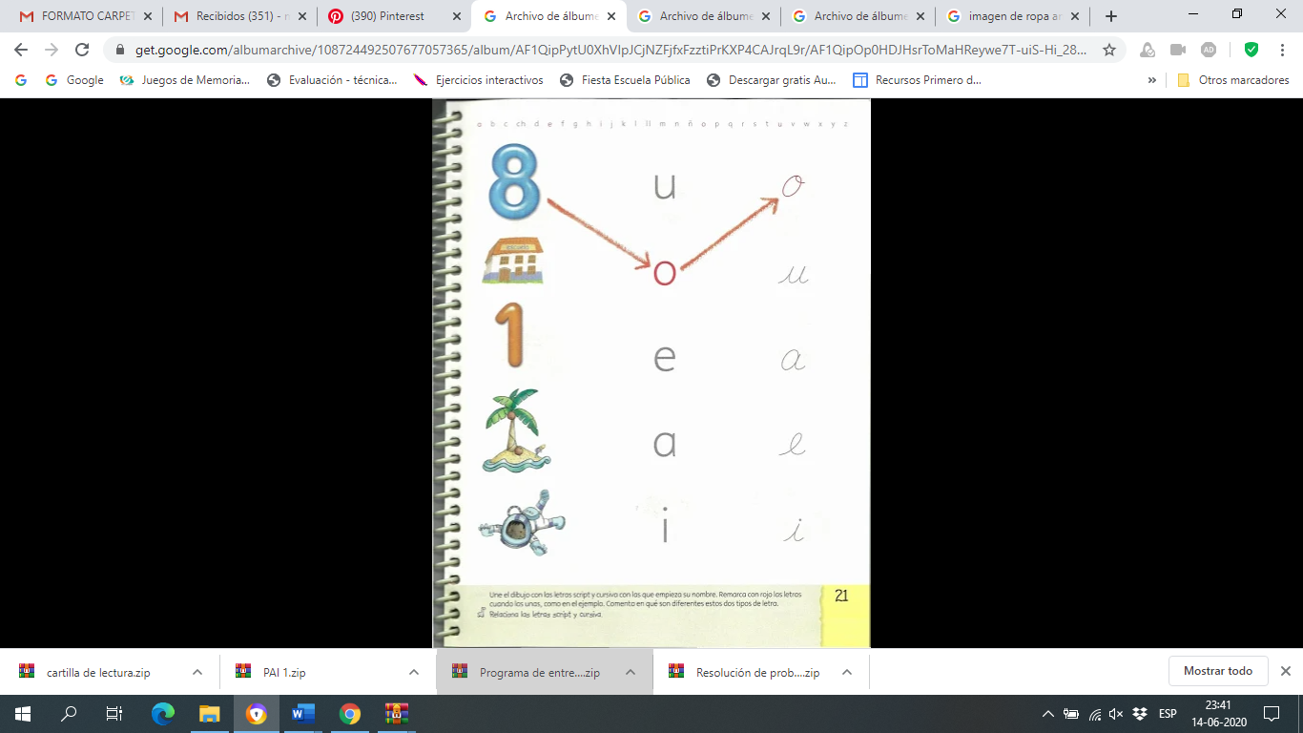

Ocho

Isla

Uno

Escuela

Astronauta

1. Identifica vocales. Nombra en voz alta las imágenes, luego mira la escritura y encierra la vocal que corresponde.

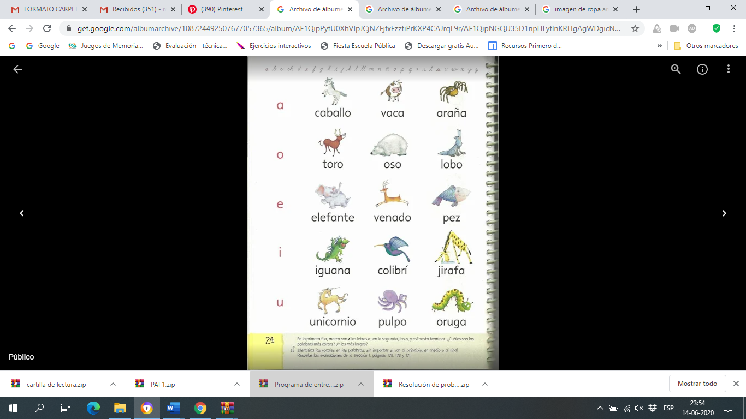

Ticket de salida:

Responde marcando en un la alternativa correcta

|  |  |
| --- | --- |
| 1. Que trabajos hoy:   Vocales números escritura | 1. La palabra “ESPEJO” tiene las siguientes vocales:     a-u-i e-i-e e-e-o |
| 3. Estas actividades me resultaron:  Fácil Perfecto Difícil | |